下記の場合は、アプリでの接種証明書が発行できません
・パスポートに旧姓・別姓・別名併記がある場合
・パスポートとマイナンバーカードの氏名表記が異なる場合
・マイナンバーの氏名欄に「番号〔佐藤〕花子」など括弧書きで旧姓記載
・券面右下の追記欄に「旧氏 佐藤」や「旧氏記載 番号〔佐藤〕花子」などと記載
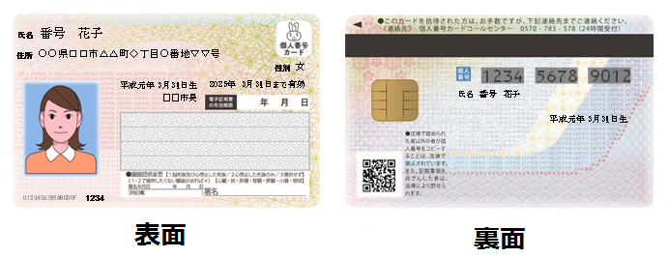

以上に該当する方は、紙での申請になります。デジタル庁のウェブサイトでは「近日中に対応予定」としているが、現在はデジタルでの証明書は取得できません。
また、マインナンバーカードに対応したNFC TypeB スマートフォンでない方もデジタルでの証明書は取得できません。

